**Laporan Praktikum**

**Tugas Modul 4**

Nama : Muhammad Hadist Rifannan

Kelas : TI 1D

NPM : 240202107

Tampilan awal web

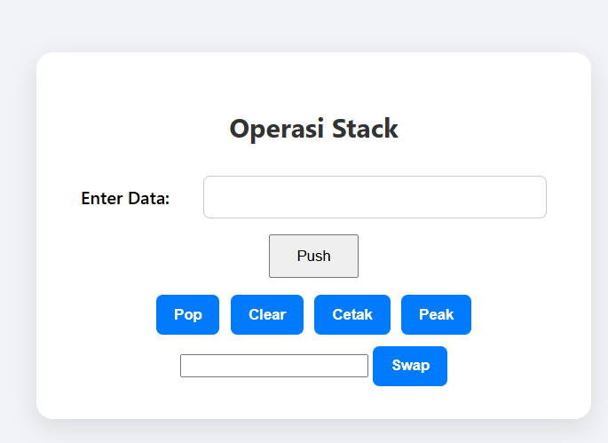User bisa melakukan berbagai operasi stack , seperti push , pop , cetak , peak , lalu menukar elemen yang dicari dengan elemen paling atas atau top. Serta user dapat membersihkan stack ketika stack sudah maksimum.

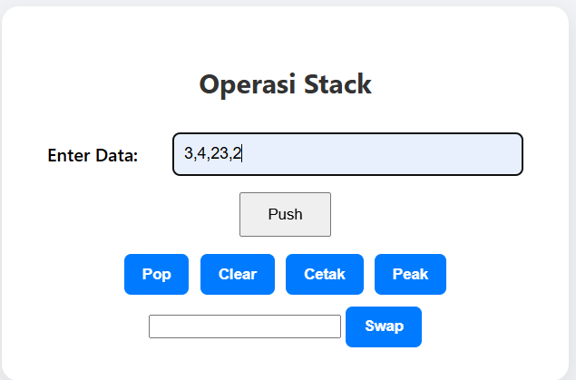User bisa memasukan beberapa data dengan dipisahkan menggunakan tanda koma.

Jika berhasil melakukan push data user akan menjumpai tampilan seperti ini

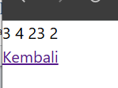dengan menekan tombol kembali untuk kembali ke halaman awal

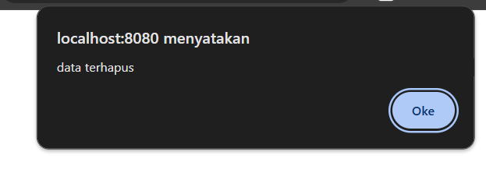Jika user menekan **Pop** maka server akan me remove elemen yang di atas / top.lalu akan otomatis kembali ke tampilan awal web.

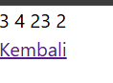

Sebelum melakukan operasi **pop**

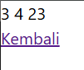 Setelah melakukan operasi **pop**

Ketika user menekan **Clear** , user akan mengosongkan stack , sehingga stack akan kosong dan index dari stack atau top index menjadi -1

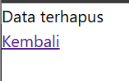Setelah user menekan **Clear**

Peak adalah menu untuk melihat nilai teratas dari sebuah stack

Nilai paling atas adalah 2

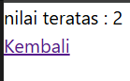

Tampilan ketika tombol peak di tekan

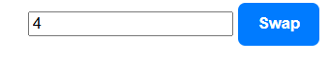Jika user mencari nilai di dalam stack , program akan mencari terlebih dahulu nilai stack dengan melakukan algoritma pencarian.

Setelah itu program mengembalikan nilai index dari nilai yang dicari jika ada , sebaliknya program akan mengembalikan -1 jika tidak menemukan nilai yang dicari.

Contoh : stack = 3,4,23,2

Nilai dicari : 4

Hasil index : 1

Jika user menekan tombol swap maka nilai pada index tersebut akan ditukar dengan nilai paling atas yang ada di dalam stack.

Nilai sebelum ditukar / di swap

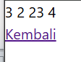Nilai setelah ditukar / diswap

**PENJELASAN SOURCE CODE :**

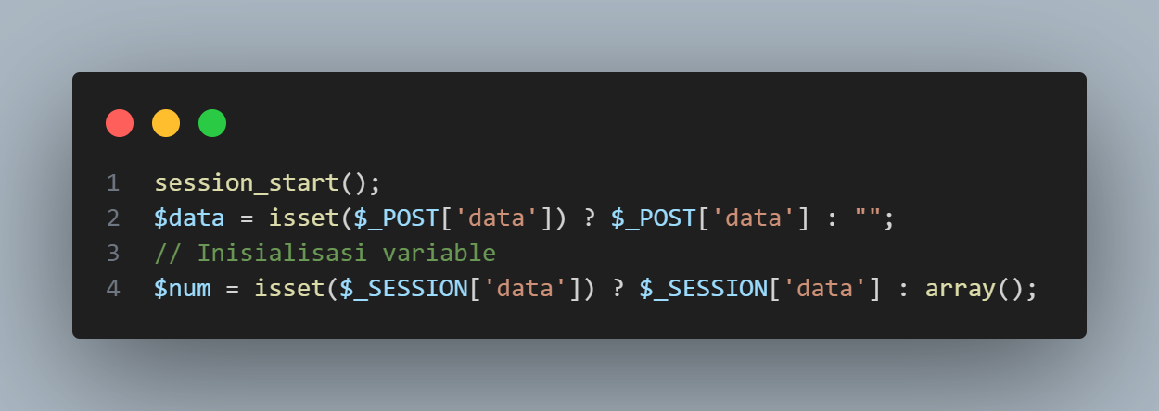

Inisialisasi variable data untuk menampung nilai inputan dari user.inisialisasi variable num untuk menampung nilai yang telah disimpan didalam stack sebelumnya.

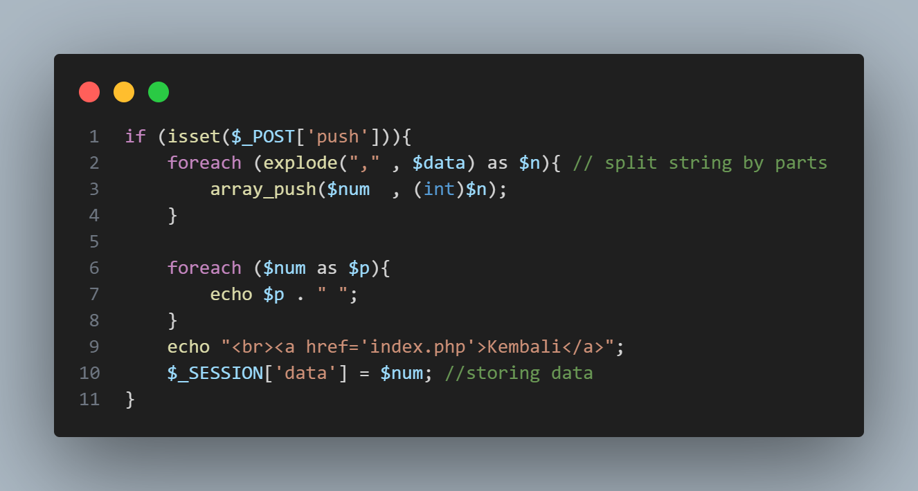

Kode diatas adalah untuk mengeksekusi operasi **push.** Kode akan memecah inputan dari user dengan pemisah yaitu tanda koma.dan akan memasukan satu persatu nilai kedalam variable array num.Dan menge set data session ke data terbaru yaitu num. sehingga data dieperbaharui setiap melakukan **push.**

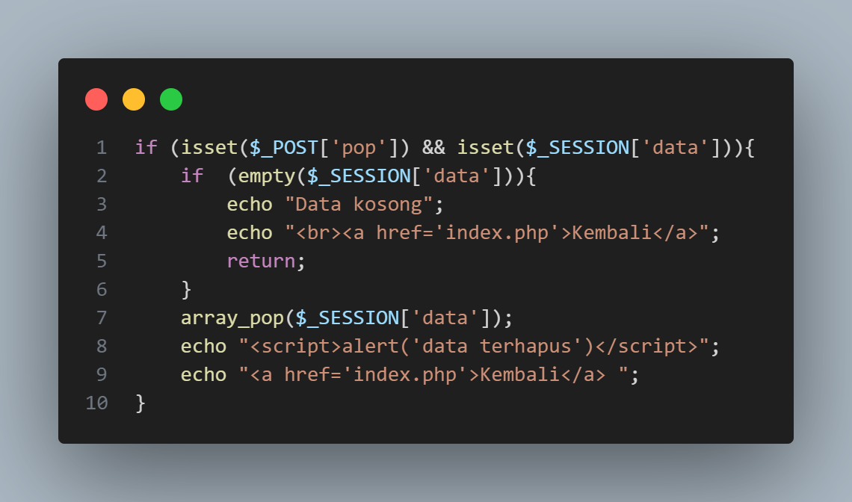

Kode diatas adalah untuk mengeksekusi operasi **pop.** Kode akan membuang nilai teratas dari stack dan memunculkan pesan alert “data terhapus”.

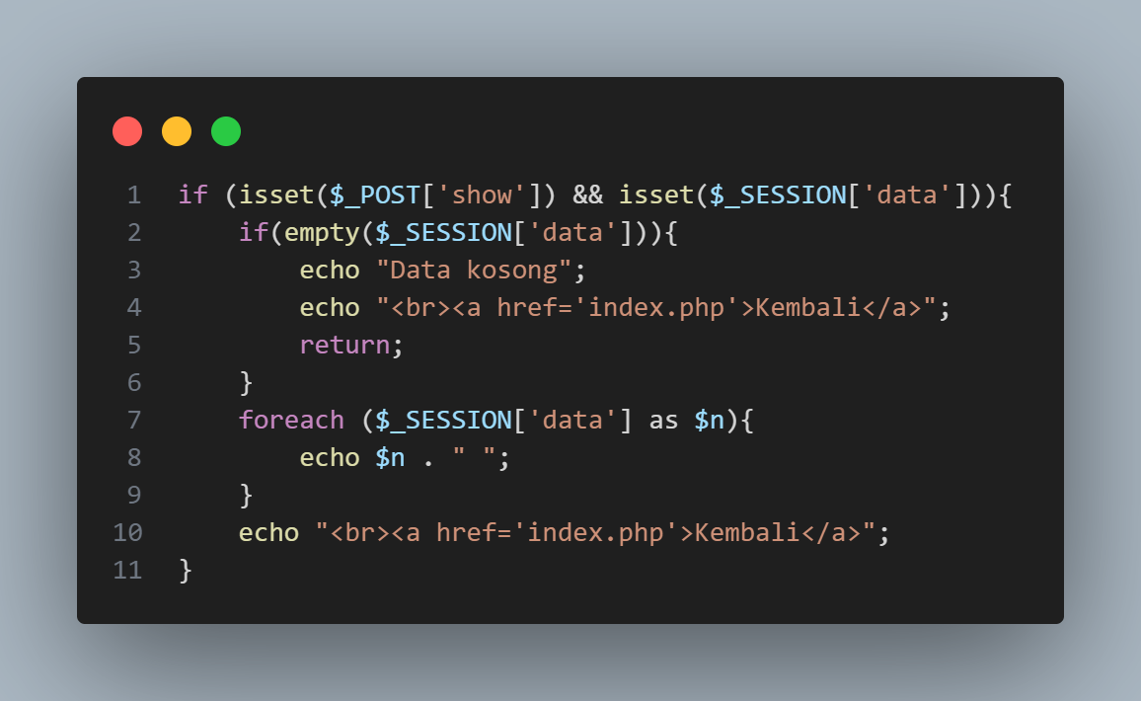

Kode diatas adalah untuk mencetak semua elemen dalam stack.

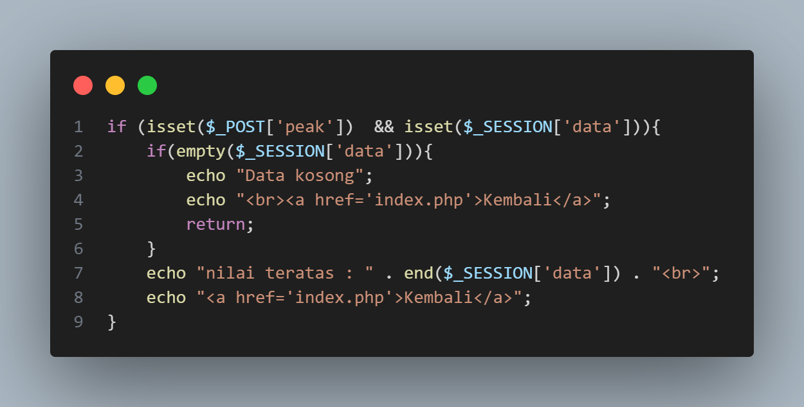

Kode diatas adalah untuk menampilkan nilai paling atas di dalam stack.

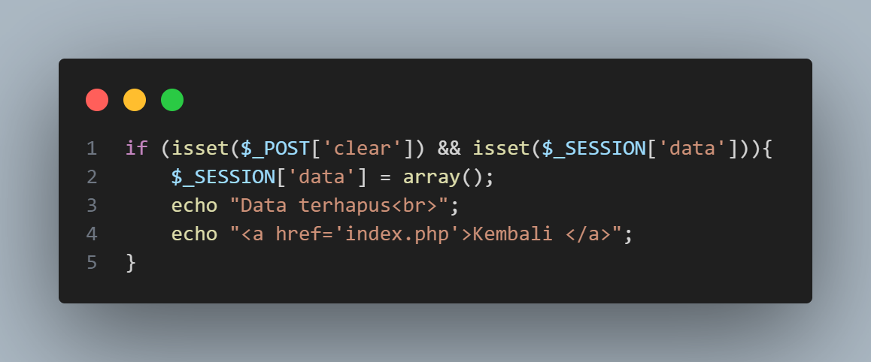

Kode disamping adalah untuk membersihkan seluruh nilai pada stack.

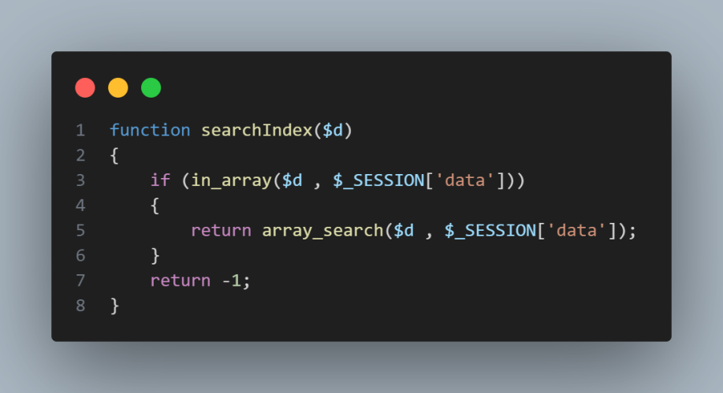Fungsi disamping adalah untuk mencari nilai didalam stack yang dimasukan user. Jika nilai ada didalam stack maka akan mengembalikan index dari nilai tersebut.

Disini saya menggunakan fungsi built in dari php.untuk mencari nilai dan mengembalikan index.

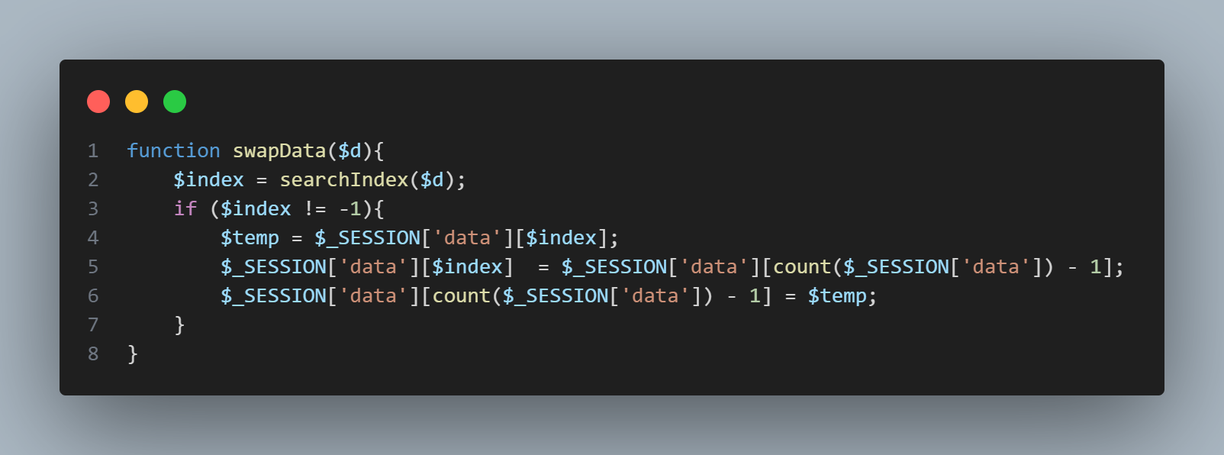

Fungsi diatas adalah untuk menukar nilai di dalam stack yang dicari user dengan nilai paling atas (top).

Dengan mengecek terlebih dahulu dengan fungsi searchIndex() apakah fungsi ada dan tidak mengembalikan nilai -1. Lalu lakukan algoritma penukaran variable seperti biasa dengan membuat temporary variable untuk penampungan nilai sementara.

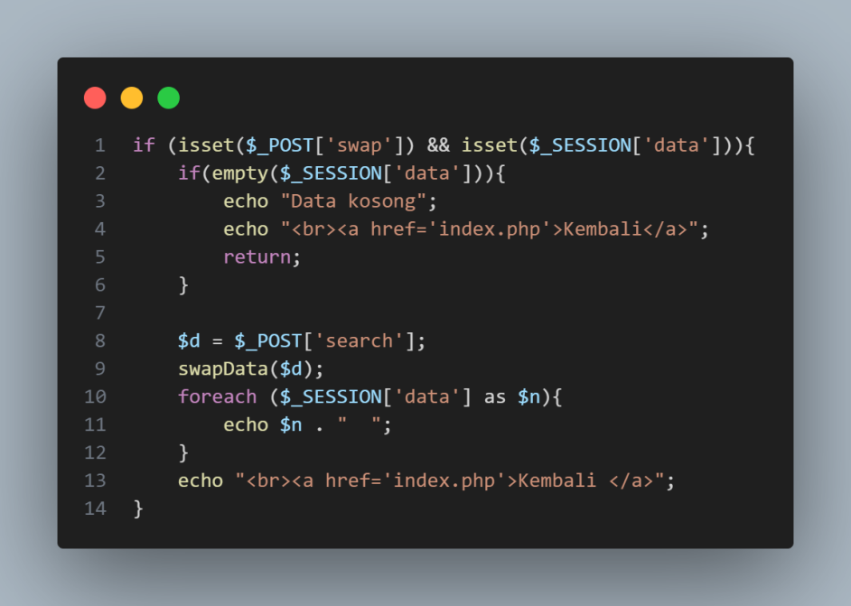

Kode disamping adalah untuk melakukan proses swap data dengan fungsi sebelumnya. Lalu menampilkan data setelah dilakukan proses swapping atau penukaran.